静力学
1如图所示，一个半径为R的四分之一光滑球面放在水平桌面上，球面上放置一光滑均匀铁链，其A端固定在球面的顶点，B端恰与桌面不接触，铁链单位长度的质量为ρ.试求铁链A端受的拉力T.
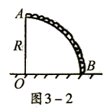
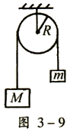
2：图3—9中，半径为R的圆盘固定不可转动，细绳不可伸长
但质量可忽略，绳下悬挂的两物体质量分别为M、m.设圆盘与
绳间光滑接触，试求盘对绳的法向支持力线密度.

3、质量为m ，自然长度为2πa ，弹性系数为k的弹性圈，水平置于半径为R的固定刚性球上，不计摩擦。而且a = R/2 。（1）设平衡时圈长为2πb ，且b = $\sqrt{2}$a ，试求k值；（2）若k = $\frac{\text{mg}}{2π^{2}R}$ ，求弹性圈的平衡位置及长度。

4、均质铁链如图2悬挂在天花板上，已知悬挂处的铁链的切线与天花板的夹角为θ，而铁链总重为G, 试求铁链最底处的张力。

5、如图3所示，两不计大小的定滑轮被等高地固定在天花板上，跨过滑轮的轻绳悬挂三部分重物。A、B部分的重量是固定的，分别是$G_{A}$= 3牛顿和$G_{B}$= 5牛顿，$G_{C}$则可以调节大小。设绳足够长，试求能维持系统静止平衡的$G_{C}$取值范围。

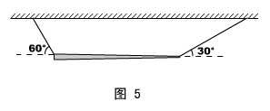
6、如图5所示，长为L 、粗细不均匀的横杆被两根轻绳水平悬挂，绳子与水平方向的夹角在图上已标示，求横杆的重心位置。

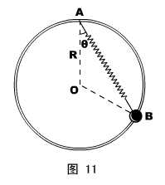
7、如图所示，一个重量为G的小球套在竖直放置的、半径为R的光滑大环上，另一轻质弹簧的劲度系数为k ，自由长度为L（L＜2R），一端固定在大圆环的顶点A ，另一端与小球相连。环静止平衡时位于大环上的B点。试求弹簧与竖直方向的夹角θ。
思考：若将弹簧换成劲度系数k′较大的弹簧，其它条件不变，则弹簧弹力怎么变？环的支持力怎么变？

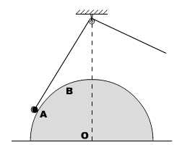
8、光滑半球固定在水平面上，球心O的正上方有一定滑轮，一根轻绳跨过滑轮将一小球从图中所示的A位置开始缓慢拉至B位置。试判断：在此过程中，绳子的拉力T和球面支持力N怎样变化？

9、如图所示，一个半径为R的非均质圆球，其重心不在球心O点，先将它置于水平地面上，平衡时球面上的A点和地面接触；再将它置于倾角为30°的粗糙斜面上，平衡时球面上的B点与斜面接触，已知A到B的圆心角也为30°。试求球体的重心C到球心O的距离。

10、如图所示，一根重8N的均质直棒AB，其A端用悬线悬挂在O点，现用F = 6N的水平恒力作用于B端，当达到静止平衡后，试求：（1）悬绳与竖直方向的夹角α；（2）直棒与水平方向的夹角β。

11. 半径为 r 、质量为 m 的三个相同的刚性球放在光滑的水平桌面上，两两互相接触．用一个高为 1.5 r的圆柱形刚性圆筒（上下均无底），将此三球套在筒内，圆筒的半径取适当值，使得各球间以及球与筒壁之间均保持接触，但相互无作用力。现取一个质量亦为 m、半径为 R 的第四个球，放在三个球的上方正中。设四个球的表面、圆筒的内壁表面均由相同物质构成，其相互之间的最大静摩擦因数均为μ=0.775。试问：R 取何值时，用手轻轻竖直向上提起，圆筒即能将四个球一起提起来?

12、物体放在水平面上，用与水平方向成30°的力拉物体时，物体匀速前进。若此力大小不变，改为沿水平方向拉物体，物体仍能匀速前进，求物体与水平面之间的动摩擦因素μ。

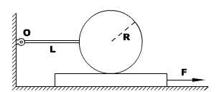
13、如图所示，一个半径为R的均质金属球上固定着一根长为L的轻质细杆，细杆的左端用铰链与墙壁相连，球下边垫上一块木板后，细杆恰好水平，而木板下面是光滑的水平面。由于金属球和木板之间有摩擦（已知摩擦因素为μ），所以要将木板从球下面向右抽出时，至少需要大小为F的水平拉力。试问：现要将木板继续向左插进一些，至少需要多大的水平推力？

14、半径为R、质量为M₁的均匀圆球与一质量为M₂的重物分别用细绳AD和ACE悬挂于同一点A，并处于平衡，如图所示。已知悬点A到球心O的距离为L，不考虑绳的质量和绳与球心的摩擦，试求悬挂圆球的绳AD与竖直方向AB的夹角θ。（第十届预赛）
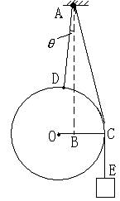

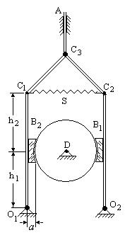
15、在一些重型机械和起重设备上，常用双块式电磁制动器，它的简化示意图如图所示，O₁和O₂为固定铰链。在电源接通时，A杆被往下压，通过铰链C₁、C₂、C₃使弹簧S被拉伸，制动块B₁、B₂与制动轮D脱离接触，机械得以正常运转。当电源被切断后，A杆不再有向下的压力(A杆及图中所有连杆及制动块所受重力皆忽略不计)，于是弹簧回缩，使制动块产生制动效果。此时O₁C₁和O₂C₂处于竖直位置。已知欲使正在匀速转动的D轮减速从而实现制动，至少需要M=1100N•m的制动力距，制动块与制动轮之间的摩擦系数μ＝0.40，弹簧不发生形变时的长度为L=0.300m，制动轮直径d=0.400m，图示尺寸a=0.065m，h₁=0.245m，h₂=0.340m，试求选用弹簧的倔强系数k最小要多大。（第十三届预赛）

16如图所示，由 4 根长杆AD、BC、CF、DE和 4 根短杆 AO1、BO1、EO4、FO4 构成一个框架（各连接处都是铰链），总质量为 M 。下面再挂一个 m ，θ2 和θ3 之间用轻绳连接，使框架呈三个正方形，求绳上的张力。
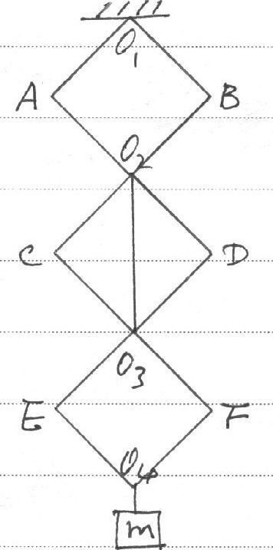
17有一半球形的光滑碗，上搁一长为2l 的均匀筷子，如碗的半径为R，且有2R ＞l ＞R,求筷子平衡时与水平方向的夹角α为多少？

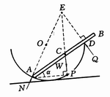

18有一轻质木板AB长为L，A端用铰链固定在竖直墙上，另一端用水平轻绳CB拉住。板上依次放着A、B、C三个圆柱体，半径均为r，重均为G，木板与墙的夹角为θ，如图1—8所示，不计一切摩擦，求BC绳上的张力。
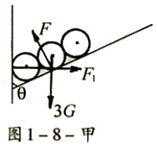

20、质量为m的均匀细棒，A端用细线悬挂于定点，B端浸没在水中，静止平衡时，水中部分长度为全长的3/5 ，求此棒的密度和悬线的张力。

21、长为1m的均匀直杆AB重10N ，用细绳AO、BO悬挂起来，绳与直杆的角度如图所示。为了使杆保持水平，另需在杆上挂一个重量为20N的砝码，试求这个砝码的悬挂点C应距杆的A端多远。

22、半径为R的空心圆筒，内表光滑，盛有两样光滑的、半径为r的、重量为G的球，试求B与圆筒壁的作用力大小。
23、六个完全相同的刚性长条薄片依次架在一个水平碗上，一端搁在碗口，另一端架在另一个薄片的正中点。现将质量为m的质点置于A₁A₆的中点处，忽略各薄片的自重，试求A₁B₁薄片对A₆B₆的压力。

24、已知横杆长为l ，自重W₀（均质），与墙壁的摩擦系数为μ，绳与杆夹角为θ。试求：（1）平衡时μ与θ应满足的条件；（2）在杆上找到这样一点P ，使PB区域内加载任意重量的重物，系统的平衡均不会被破坏。

25
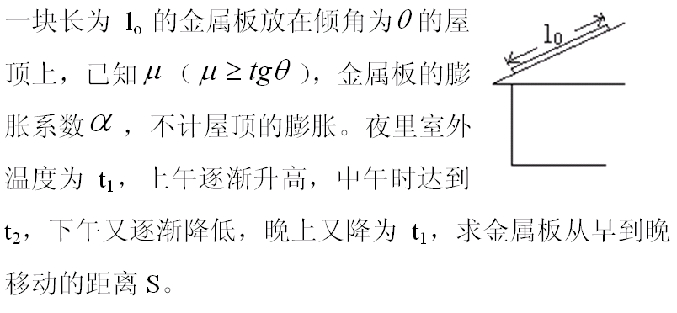

26、 在盛有密度为ρ1的液体的大容器中放入一只底面积为Ｓ的小的圆柱形容器，在这个容器的底部又插入一根长为 l 的细管。两只容器壁均静止不动。在小的容器中注入密度为 的染了颜色的液体，使其高度至Ｈ，以使与外面容器的液面相平，然后打开细管的下端，可以看到重液由细管内流入大容器中，但经过一段时间轻液开始进入小容器中，以后这个过程重复地进行着。如果假设液体不会混合以及表面张力可忽略不计，试求第一次从小容器里流出的重液的质量是多少？在以后的每次循环中，流进小容器的轻液的质量和从小容器里流出的重液的质量 各是多少?
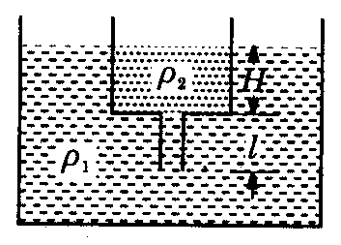

27、四个半径相同的均质球放在光滑的水平面上，堆成锥形，下面三个球用细绳捆住，绳子与这三个求的球心共面。已知各球均重P ，试求绳子的张力。

28、在竖直墙面上有两根相距为2a的水平木桩A和B ，另有一细木棒置于A之上、B之下，与竖直方向成θ角静止。棒与A、B的摩擦系数均为μ，现由于A、B的摩擦力恰好能使木棒不下坠，求此时棒的重心与A桩的距离。

29、在均质木棒AB两端各系一根轻绳，A端的绳固定在天花板上，B端的绳用力F拉成水平，A端的绳、棒和水平方向的夹角分别为α 、β 。试证明：tgα = 2tgβ 。

30、质量为m 、长为l的均质细棒AB ，一端A置于粗糙地面，另一端B斜靠在粗糙的墙上。自A端向墙壁引垂线AO ，已知∠OAB = α ，棒与墙面间的摩擦系数为μ，地面足够粗糙。试求：（1）棒不至于滑下时AOB平面与铅平面间的最大夹角θ；（2）上问情况下墙对棒的支持力。

33个半径为R 的光滑球静止于1个水平放置的半球形碗内，该4球球心恰在同1个水平面上，现将1个相同的第5个球放在前述4球之上，而此系统仍能维持平衡，求碗的半径为多少？

